勐戛镇2021年9月农村人居环境整治
“红黑榜”评比名单

红榜：
村民小组干净整洁，无卫生死角；村民小组内物件柴草码放整齐，无残垣断壁，无私搭乱建和乱堆乱放；生活污水无乱排乱放，村民小组及周边无黑臭污水；将人居环境整治纳入村规民约且执行到位；村民庭院和家居环境干净整洁有序。
大新寨村半坡寨小组
负责人：郑宗国
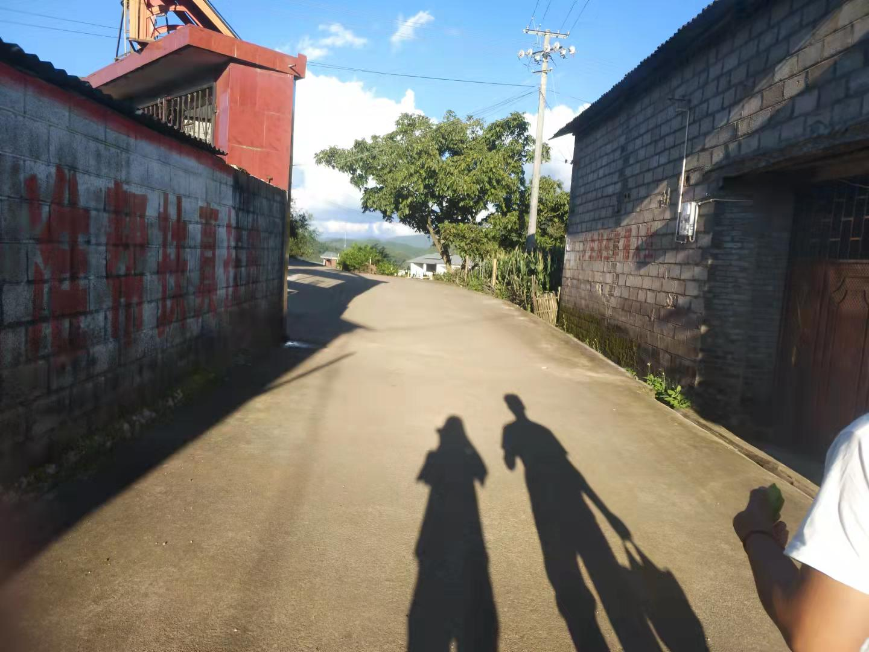

芒牛坝河坪子小组
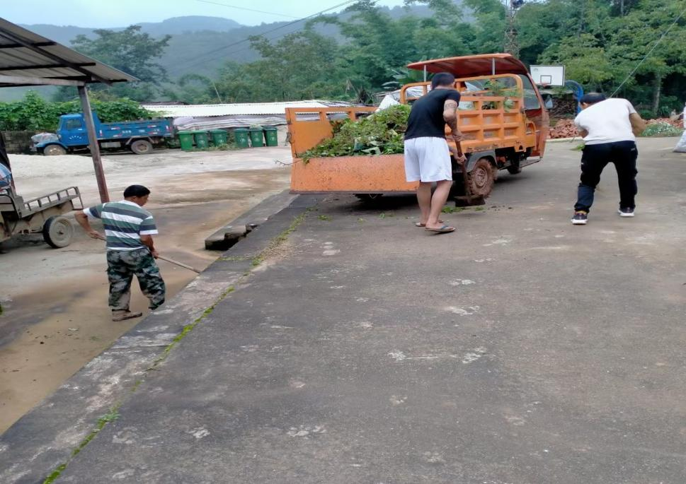
负责人：李青和

勐戛村二村二组
负责人：贺自川
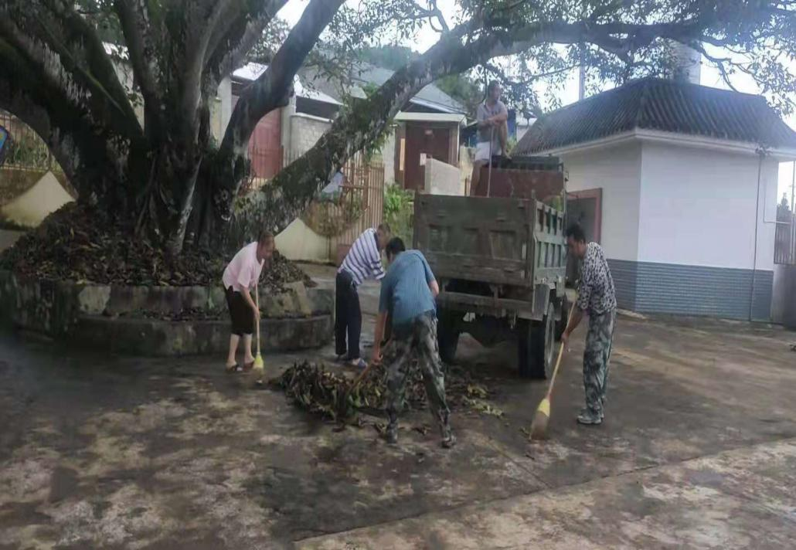

勐旺村上寨一组二组
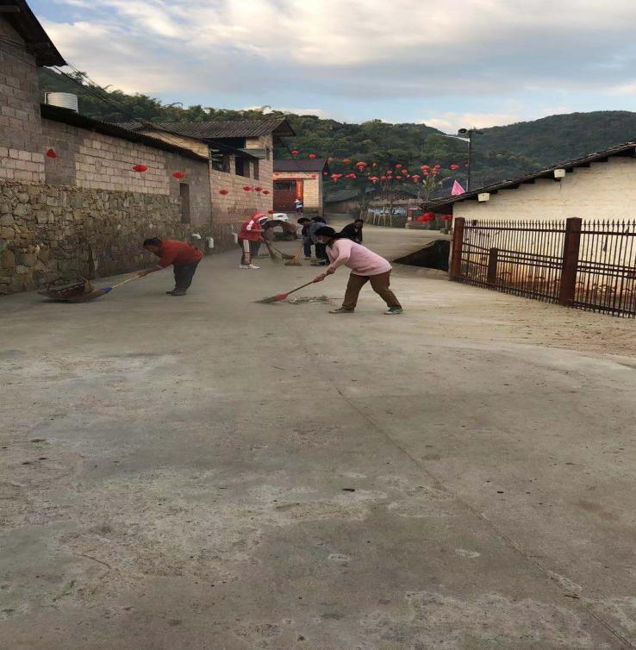
负责人：蒋席然 杨平转

勐稳村芒丙小组
负责人：董元生
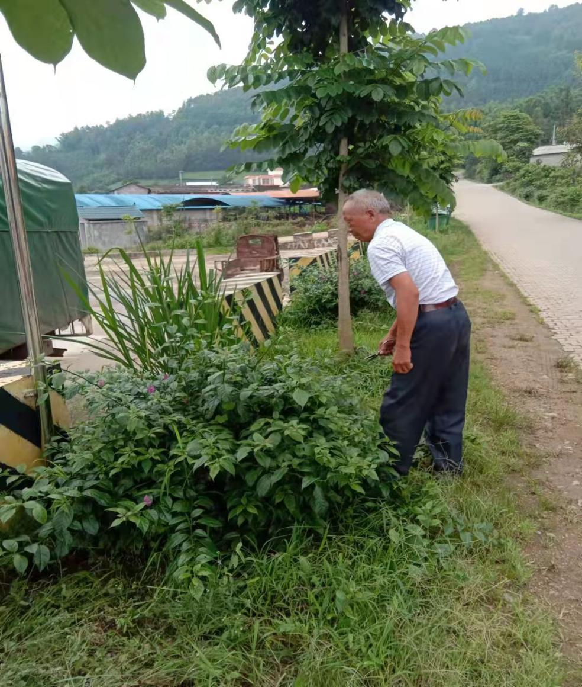

三角岩村四组
负责人：杨恩传
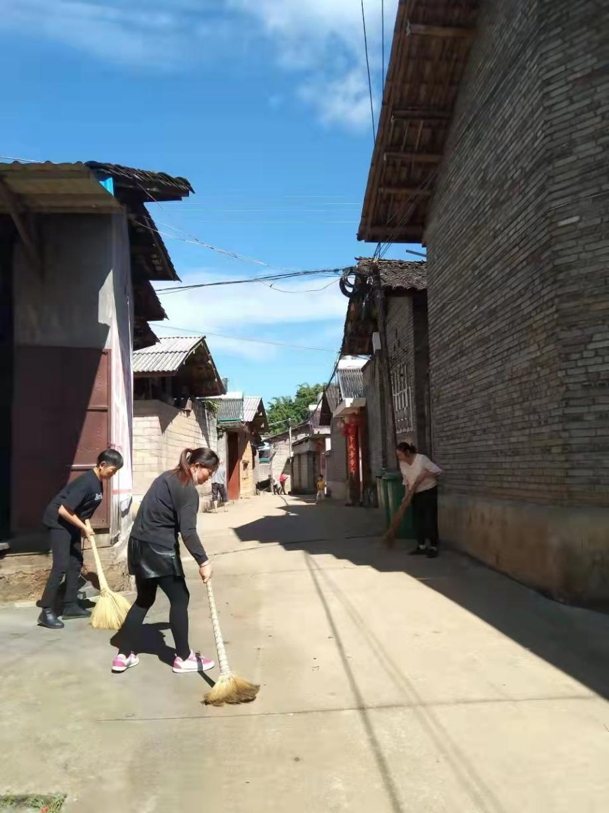

象塘村委会香菜塘新村一、二、三、四组
负责人：熊明太
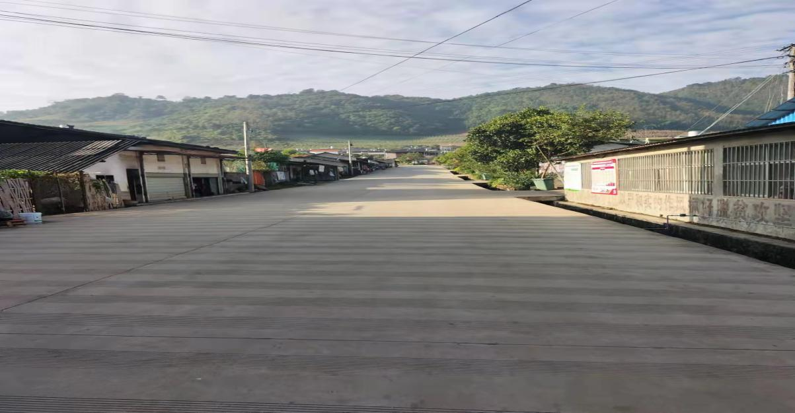

团箐村小河头小组
负责人：钱德川
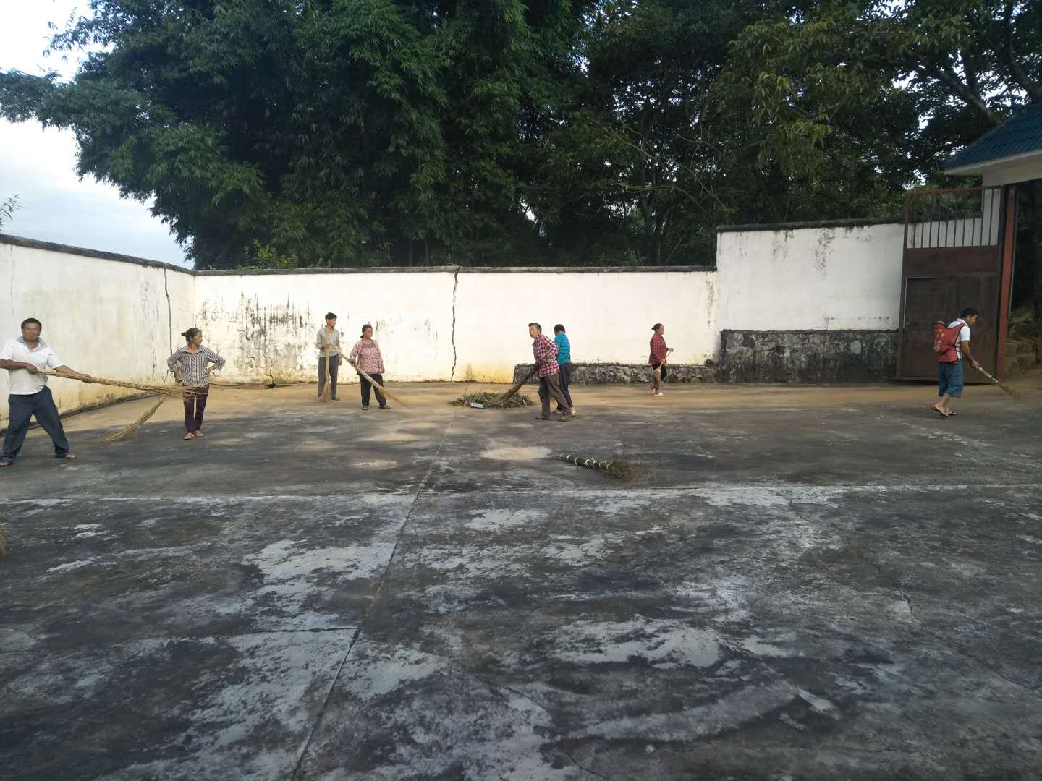

黑榜村民小组存在以下问题：
畜禽粪污未入坑，畜禽粪污没有得到无害化处理或资源化利用；村民小组及周边有黑臭污水；村民小组内物件柴草码放不整齐，有残垣断壁；村规民约执行不到位，整体环境差。
无

此次督查发现，2021年9月黑榜名单已整改、大新寨半坡寨小组以将上月份村内道路白色垃圾较多的问题也得到了有效的整治；大新寨半坡寨小组也由“黑榜”变为“红榜”。

勐戛镇人民政府
2021年10月30日

